[河南大学淮河医院主导的研究面临质疑：肾细胞癌研究数据的真相？](https://mp.weixin.qq.com/s?__biz=Mzk2NDM2NTQxOQ==&mid=2247486183&idx=1&sn=e555b1cf1def4949a13121ddfd8890be&chksm=c5074541efaac6e7615bd9715d3b4b498b3bf29988f5a7d993649a2f615ba46156c95f909ab2&scene=126&sessionid=1742640687)

原创  学术需风清[学术风清](javascript:void(0);)2025-03-22 17:54:01福建

近日，《OncoTargets and Therapy》期刊刊登了一篇引发广泛关注的论文，题为“UCA1 promotes cell proliferation and invasion and inhibits apoptosis through regulation of the miR129–SOX4 pathway in renal cell carcinoma”。这项研究由主要作者刘倩(Qian Liu)及其团队，包括Yang Li, Weiling Lv, Guangwei Zhang, Xin Tian, Xiaodong Li, Hepeng Cheng, 和通讯作者暨河南大学淮河医院泌尿外科主任Chaoyang Zhu共同完成。然而，研究中的图像重复问题引起了学术界的热议。

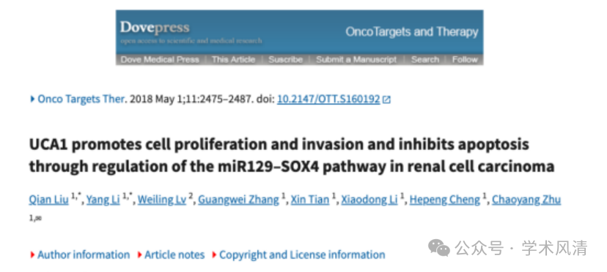

**图像重复的争议**

在2025年3月，学术评论人Sholto David质疑该研究中的图像重现性。特别是在图2C部分，David指出了意外重复的区域，并使用彩色矩形标注了问题所在。他表示：“有一些旋转。请作者检查并发表评论?”

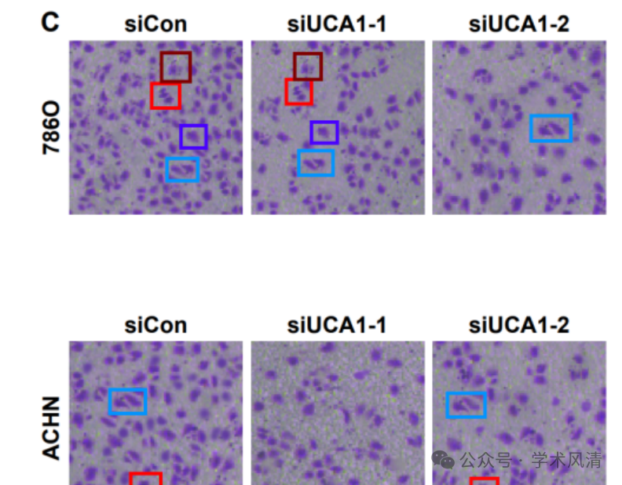

**消息来源**

https://pubpeer.com/publications/7989ADC2516D38846C39B3ED8A9F50#1

声明      若认为本内容侵犯您的权益请及时联系我们

**欢迎积极投稿营造良好科研氛围**

